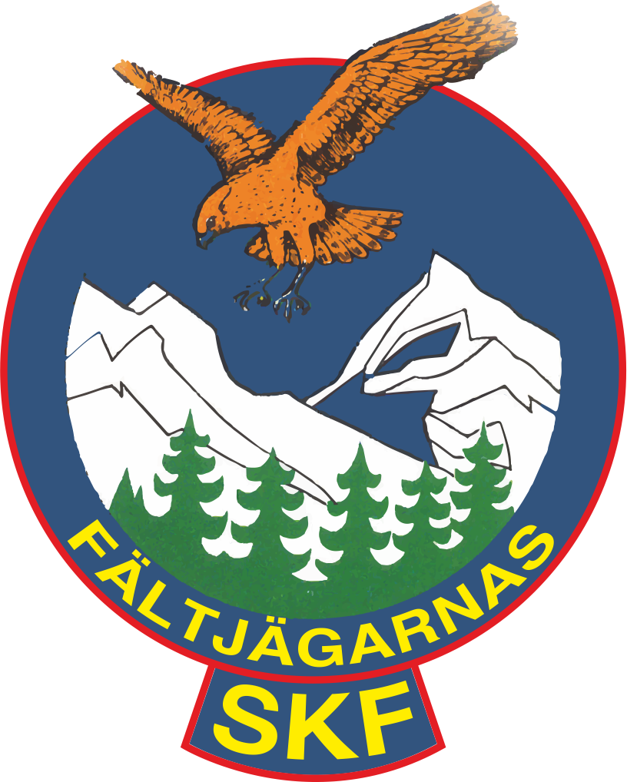

Kungliga Jämtlands Fältjägarregementets Skytteförening
inbjuder till luftgevärstävlingen
Fältjägartävlingen
Lördag den 18 Mars 2023
i Gövikenhallen Östersund.

Klasser:
Enligt Skytteregelboken 2022-2023

Finaler:
En final för sittande skyttar (L9-L17), samt en final för Juniorer (L 13 stå till L 17 stå) och en final för Senior (L 20 och uppåt) De tio bästa i varje finalklass går till final.

Tolkning:
Hela tävlingen tolkas med decimal

Avgifter:
Samtliga betalar 70:-. Avgifterna betalas på tävlingsdagen. Vi tar Swish.

Program:
Samtliga skjuter 40 skott. Skjuttid: Sittskyttar 45 minuter och Ståskyttar 60 minuter.

Priser:
Hederspriser utdelas klassvis. Även finalmedaljer till de tre bästa efter final i varje finalklass.

Servering:
Fika och mackor finns att köpa i Gövikenhallen.

Anmälan:
Senast den 16 Mars till:
Hasse Pålsson Lundsvägen 15 832 94 Orrviken. 070-5867300. Epost: hasse@jamtskytte.se Anmälningar samordnas inom föreningen. Skriv gärna ett mail om ni undrar över något. Viss efteranmälan är möjlig på tävlingsdagen mellan 08.00 - 08.30.

Frågor:
Hasse Pålsson. 070-5867300
hasse@jamtskytte.se

Anmälan till Fältjägartävlingen 18/3 2023. OBS !! Senast 16/3 kl 18,00

Förening: Kontaktperson:

Tel: Adress:

E-post:___________________________ Postadress:

Namn Klass Olika skjutlag eller andra önskemål

